只是想回家的他为什么丧了命？！

原创 有里儿有面 [有理儿有面](javascript:void(0);)

**有理儿有面**

微信号 youli-youmian

功能介绍 你说是不是

2023-01-29[原文](https://mp.weixin.qq.com/s?__biz=Mzg3MjEyMTYyNg==&mid=2247581167&idx=1&sn=571393b9fd049bd094f8d8c77d79e3e2&chksm=cef7e99af980608ccac9cd0f317a85a262b8083ce7de4c2332e0610a36ba91bc90a26e15879d&scene=27#wechat_redirect&cpage=171) 发表于

收录于合集





**全文共2712字，图片13张，预计阅读时间为8分钟。**

**文章首发于“有理儿有面”（youli-youmian），欢迎大家在朋友圈和微信群转发。**

**公众号及其他平台转载请在后台留言。**



▼

曾记否，2020年5月，美国非洲裔男子乔治·弗洛伊德被警察暴力执法后死亡，随后引发全美范围内“黑人的命也是命”的抗议活动，并推动美国联邦及地方开展警察系统改革。

近三年过去了，美国警察系统到底改革的怎么样呢？美国警察的暴力执法是否减少了呢？

答案不容乐观，因为暴力执法仍然屡有发生，类似弗洛伊德的惨剧近日在美国本土又再度上演。



1月26日，据美国CNN报道，田纳西州孟菲斯市一名非洲裔男子在开车时被警方拦截，随后遭5名警察毒打致死，此事在美国掀起了新一轮舆论狂潮。

有理哥不禁纳闷：美国警察就这么喜欢毒打非洲裔男子吗？而且这5名警察也都是非裔，可叹“相煎何太急”呀。

**【事件经过】**

当地时间1月7日，美国田纳西州孟菲斯市，29岁的联邦快递员工泰尔·尼科尔斯（Tyre Nichols）因“鲁莽驾驶”被警方拦下，随后双方发生暴力冲突，尼科尔斯被送入医院。三天后，尼科尔斯被宣告死亡。初步尸检报告显示，**尼科尔斯因“严重殴打导致的大面积出血”而死亡。**

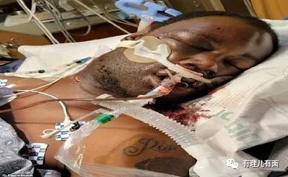

目前，涉事的五名警察已被解雇并被逮捕。他们的身份也已公布，分别是比恩（Tadarrius Bean）、黑利（Demetrius Haley）、米尔斯（Desmond Mills）、马丁（Emmitt Martin）以及史密斯（Justin Smith）。

当地时间1月26日，田纳西州谢尔比县检方宣布对这五名警察提起诉讼，他们被控二级谋杀罪、严重伤害罪、严重绑架罪、官方行为不当和官方压迫罪等。

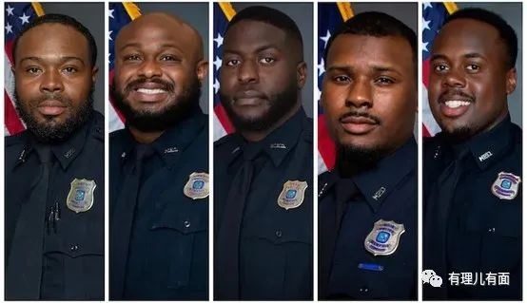

当地时间1月27日晚，孟菲斯警方公布了执法视频，视频中很多画面简直就是“惨无人道”。

视频显示，这起暴力执法事件从当地时间7日晚间8时24分开始，几名警察拔出手枪，大喊大叫着拦下了尼科尔斯驾驶的汽车，并用力把他拉出驾驶座。

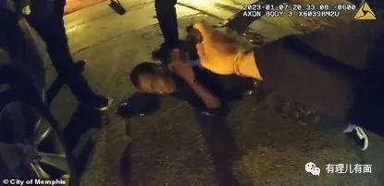

在这一过程中，**尼科尔斯一再强调“我只是想回家，我什么也没有做”**，但警察仍将他按倒在地，还威胁要对他使用电击。

大约一分钟后，一名警察向尼科尔斯的脸上喷洒了胡椒喷雾，尼科尔斯则挣扎着起身逃跑。有警察使用泰瑟枪对其射击，但没有命中。在七分多钟的追捕之后，警察于8时32分在一处街角找到了尼科尔斯，再次将他按倒在地。

尼科尔斯痛得尖叫，嘴里不断喊着“妈妈”。

大约8时34分开始，警察的动作变得愈发暴力，两名警察把他按倒在地，第三名警察朝着他的头踢了两脚。他们将尼科尔斯扶起之后，第四名警察又用警棍连抽尼科尔斯的背部三次，另一名警察则多次挥拳打在尼科尔斯的脸上。

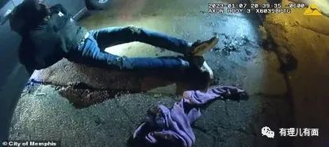

在持续三分多钟的殴打之后，尼科尔斯无力地瘫倒在地，并被警察拖到了一辆警车边上。直到当地时间7日晚间9时02分，救护车才赶到现场，将尼科尔斯送往医院。但尼科尔斯最终仍因伤势过重，在1月10日不治身亡。

据美联社报道，尼科尔斯的家人及其律师称，视频显示五名警察对尼科尔斯实施了长达三分钟的暴力殴打，并称这起事件的恶劣程度类似1991年警方殴打洛杉矶司机罗德尼·金一案（1991年3月3日，4名白人警察暴力殴打黑人青年罗德尼·金。但一年后，这4名警察被判无罪，引发美国大暴乱）。

**【各方表态】**

美国总统拜登27日发表声明称对此感到“愤怒和痛苦”。拜登对尼科尔斯家人表示慰问，同时表示“录像有理由使人们感到愤怒”，但他呼吁人们进行和平抗议，称“寻求正义的人不应该诉诸暴力或破坏”。

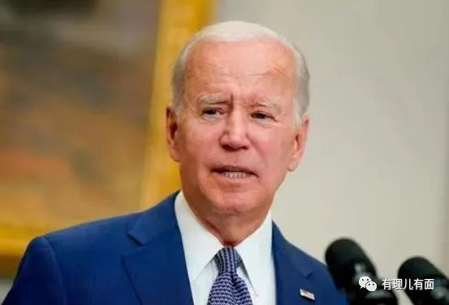

副总统哈里斯还呼吁“国会必须紧急行动，通过弗洛伊德警务司法法案。为了真正纪念尼科尔斯，以及他之前的许多人，我们必须要求我们的司法系统名副其实。”

田纳西州调查局局长戴维·劳施看过视频后称，这“简直太可怕”。“让我明确一点：视频中发生的完全不代表合理执法。这是错误的，这是犯罪。”

孟菲斯市警长戴维斯在谈到涉事警察的行为时称，“这不仅是一次对职业的辜负，更是一次针对另一个个体基本人道精神的辜负”。

美国黑人民权运动领袖阿尔·夏普顿表示，“由于涉事警察也是非洲裔，这起案件令人尤为痛心。为了让非裔人士加入警察队伍，我们一直在不懈抗争。但他们做出的事却如此惨绝人寰，任何语言都不足以表达我的惊愕。”

**【美国多地发生暴力抗议活动】**

尽管拜登呼吁人们进行和平抗议，美国白宫、各州和地方官员也对潜在游行抗议活动做了充分准备，**但暴力抗议不可避免，并迅速成为美国前众议长佩洛西所说的“美丽风景线”。**

乔治亚州已经宣布进入紧急状态，出动国民警卫队。国会警察也加强了对国会大厦周边的戒严。

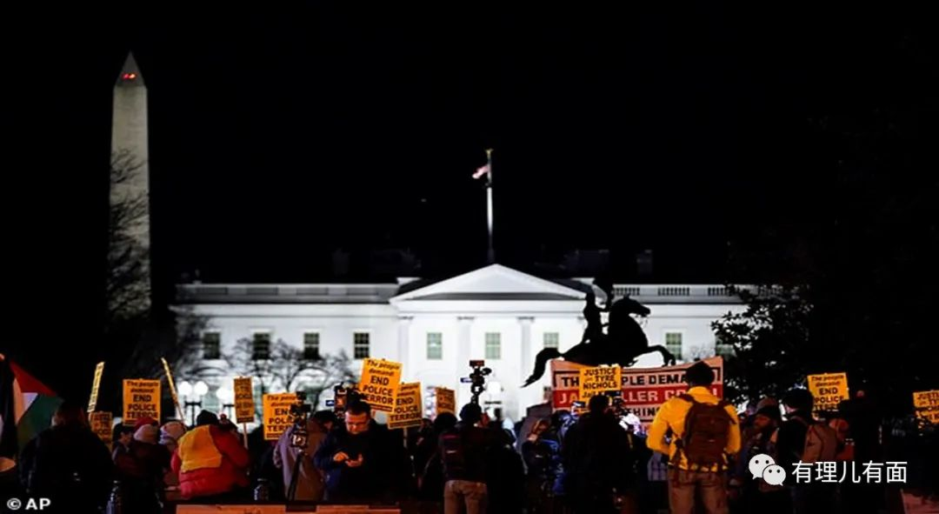

美国各地市民也约好了在美国时间1月27日晚全国采取统一行动，扬言要把各地的警察局烧了。

“很专业”的组织者们还通过发传单的方式号召“美国的小伙伴们”：穿上黑衫；戴上脸罩，别露出真容；拉帮结伙，一伙人一起走，千万别拉单了；有刀的带好刀，没有的带上其它家伙；怀里揣着石块；手里握着棍棒铁管；口袋里装着油漆喷罐；准备好汽油瓶；别忘了打火机；还有雨伞！

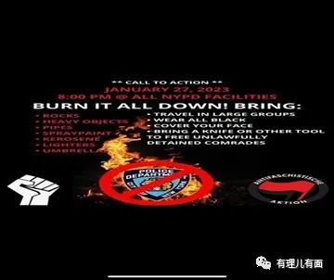

据美媒报道，27日晚，包括孟菲斯在内的全美多个城市爆发抗议活动。

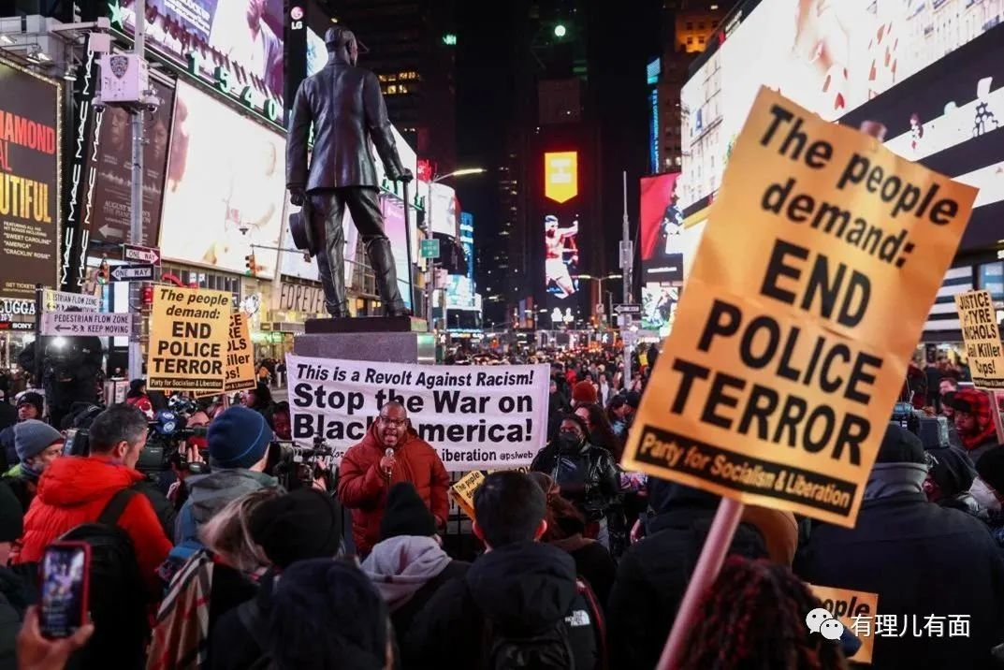

部分地区的抗议者一边游行一边喊着“没有正义就没有安宁”“结束警察暴力”等口号，一些人手举写着尼科尔斯名字的标语牌。大约200名抗议者聚集在纽约时报广场。纽约警方表示，已有3名抗议者被捕，其中一人跳上警车并打破了挡风玻璃。

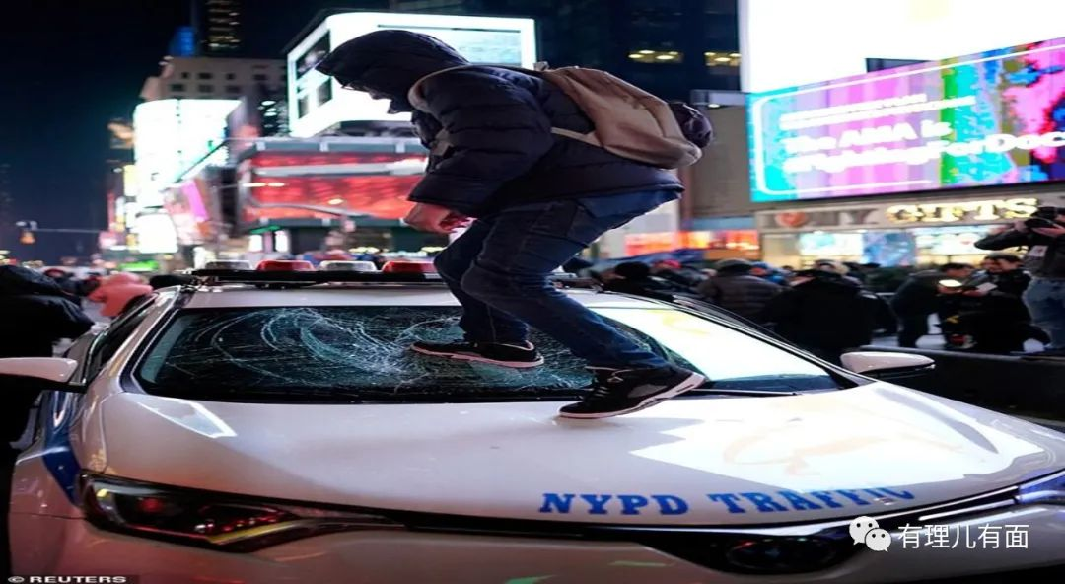

在华盛顿，数十名抗议者聚集在拉斐特公园、“黑人的命也是命”广场附近。此外，波士顿、萨克拉门托、旧金山、亚特兰大、阿什维尔、费城、普罗维登斯和达拉斯也都爆发了抗议活动。

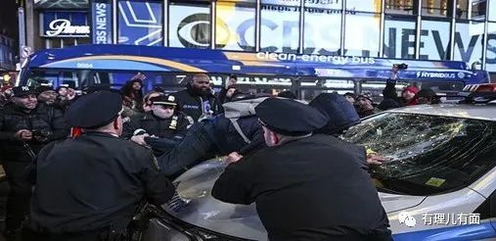

一场波及全美的抗议活动由此拉开了帷幕。

**【美国警察系统的改革收效甚微】**

弗洛伊德案发生后，全美掀起反对警察暴力执法和种族歧视的抗议浪潮，要求进行警察系统改革。

两年多来，美国警方确实进行了一些改革，比如警察在执法时被要求广泛使用执法记录仪，必须在同事进行暴力执法时进行干预等。

但是，**改革收效甚微，针对少数族裔的暴力执法事件仍在频频发生。**

美国“警察暴力地图”网站数据显示，2022年美国警察共打死1186人，其中非洲裔占26%，而非洲裔在美国总人口中仅占13%。

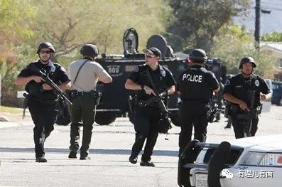

另外，美国警察的逮捕权力宽泛，即使是轻微违法行为就可以达到逮捕条件，这导致警察经常对居民采取更频繁、非必要且激进的措施。

枪支的泛滥也会让美国警察在执法时更容易使用枪械，以确保自身安全。有数据显示，自2017年以来，**美国警察仅在交通检查中就造成近600人死亡**。

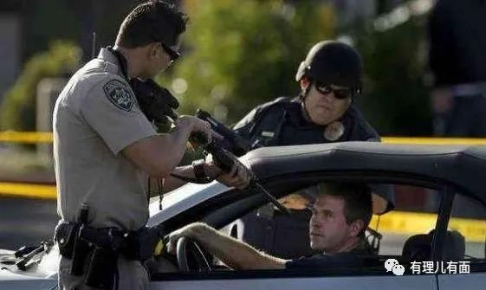

目前来看，美国警察执法不当，很大程度上还是美国根深蒂固的种族歧视传统，对少数族裔过度使用暴力似乎已成为美国警察系统的内部文化。

但更主要的原因，可能还来自美国如今的社会分化、阶层撕裂、治理失灵、司法正义缺乏、结构性矛盾加深等根源性问题。

目前的情况也一再印证，如果不能从美国体制内部进行根本性改革，任何流于表面的警察系统改革法案都注定失败，美国“弗洛伊德”式的悲剧也难以被终结。

**只是，下一个弗洛伊德、尼科尔斯又会是谁呢？**

**图片源自网络**





**关注公众号：**

**有理儿有面**

**理   性｜   揭   秘｜   探   讨**







### 精选留言

用户设置不下载评论